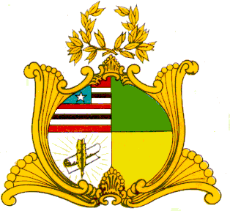

ASSEMBLEIA LEGISLATIVA DO ESTADO DO MARANHÃO
Gabinete do Deputado Edson Araújo
Av. Jerônimo de Albuquerque, S/N, Sítio Rangedor – COHAFUMA/CEP: 65.071-750
Fone: Geral (098) 3269-3463, e-mail: edsonaraujo@al.ma.gov.br
São Luís – Maranhão.
______________________________________________________________________________________________

REQUERIMENTO Nº /2022.

Senhor Presidente,

Nos termos do Art.163 do Regimento Interno desta Casa, requeiro a Vossa Excelência, que após ouvido o Plenário, seja encaminhada Mensagem de Congratulações e Aplausos à Associação de Moradores do Povoado Santa Maria e Colônia de Pescadores Z-70 de Lago Verde-MA, por meio do seu presidente o Sr. Adeilton Santos Viana, pela realização do Festival do Peixe no Povoado Santa Maria, ocorrido no período de 31 de julho a 07 de agosto de 2022.

O evento se constitui uma prática tradicional, que vem sendo realizada anualmente no povoado Santa Maria, Município Lago Verde-MA, desde setembro de 2004 integrando-se ao calendário cultural do Estado do Maranhão, com o objetivo de promover e cultivar crenças e manifestações, típicas, fortalecimento da categoria e a potencialização de suas atividades pesqueiras na região, com a realização de uma extensa programação que é desenvolvida com foco para as atividades de cunho socioeducativas, culturais e de lazer, promovendo a integração e divulgação de ações no Município de Lago Verde e demais comunidades circunvizinhas.

Assim, o evento mobiliza a participação dos moradores da localidade e comunidades circunvizinhas, congregando centenas de pescadores artesanais, com grande alcance social para a classe de pescadores artesanais, atividade considerada a principal fonte de renda no município. É uma experiência que deu certo, Santa Maria recebe durante uma semana de festejo uma média de quatro mil visitantes.
Considerando a importância do evento, solicito que esta homenagem seja transcrita nos Anais desta Casa.
Assembleia Legislativa do Estado do Maranhão, 16 de outubro de 2022.

EDSON ARAÚJO
Deputado Estadual
PSB

Nome: Adeilton Santos Viana
Contato: 9.8528-3349
Endereço: Rua da CEMAR, 997, Centro
E-mail: coloniaz70lagoverde@hotmail.com / adeiltoncarnaúba@hotmail.com

